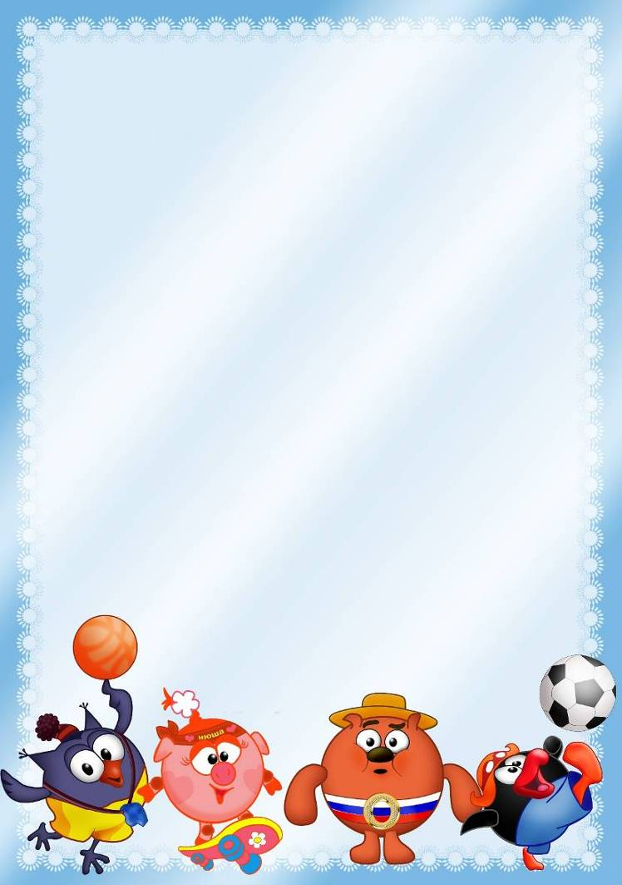
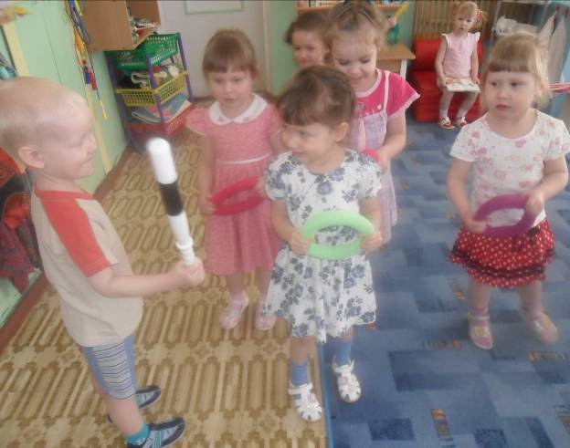
Обруч мягкий, безопасный -
маленький, как руль.
В руки взяли мы его
и поехали легко.

